**REQUERIMENTO 035/2022.**

**SR. PRESIDENTE, SRS.VEREADORES,**

**SRA.VEREADORAS:**

Na forma regimental requeiro à Mesa que após ouvir o Plenário, seja constatado em ata dos nossos trabalhos e comunicado através de ofício desta Presidência ao prefeito Dr. José Aldemir Meireles de Almeida e o Secretário de Planejamento o Sr. Francisco Thiago de Andrade Pessoa, solicitando a pavimentação da Rua da Agrovila, localizado enfrente a Escola Municipal Irmã Fernanda.

**JUSTIFICATIVA:**

Esse serviço é uma reivindicação dos moradores.

A falta de pavimentação na ruas causam diversos danos à vida dos moradores, a começar pela poeira que causa problema de saúde como bronquites e alergias, e pela ambientação estética do local, que devido a falta de calçamento, acaba desvalorizando os imóveis.

Vejo a necessidade não só para a ruas acima citada, mais para todo o moradores da Agrovila.

**PLENÁRIO EDMILSON FEITOSA CAVALCANTE, EM 30 DE JULHO DE 2022.**

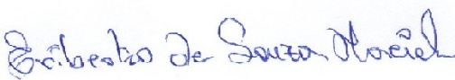

**Eriberto de Souza Maciel**

**Vereador – PP**